МУНИЦИПАЛЬНОЕ БЮДЖЕТНОЕ ОБЩЕОБРАЗОВАТЕЛЬНОЕ УЧРЕЖДЕНИЕ ГИМНАЗИЯ №2

Индивидуальный проект

**Поиск мотивационного ресурса**

Выполнил:

Ученик 10 Б класса

Митрофанов Олег

Научный руководитель:

Дзюбин Юрий Николаевич,

Учитель Информатики

г. Сургут,

2022-2023 учебный год

**Содержание**

Введение...............................................................................................................2

1. Теоретическая часть........................................................................................4

2. Практическая часть..........................................................................................5

2.1 Структура программы................................................................................4

2.2 Используемые программные средства......................................................4

2.3 Скриншоты страниц сайта.........................................................................4

2.4 Программный код основной страницы.....................................................7

Заключение.........................................................................................................11

Список источников............................................................................................12

**Введение**

Перед учащимися старших классов всегда стоит один жизненно важный вопрос: «Кем быть?» Именно в наше время данная проблема приобретает очень важный смысл, так как жесткая конкуренция на рынке труда заставляет задуматься школьников и их родителей над этим вопросом. Ведь ответ на него влияет на всю дальнейшую судьбу человека. Зная кем они хотят стать, их мотивация значительно повыситься, они смогут ставить цели и задачи на будущее, достигать их.

Актуальность данного исследования определяется значимостью формирования у школьников профессионального самосознания и осознанию интереса к будущей профессии. За простыми словами «выбор профессии» стоит планирование, проектирование, обдумывание профессионального жизненного пути, «профессионального старта». Правильно сделанный выбор – это начало пути к успеху, к самореализации, к психологическому и материальному благополучию в будущем.

Данная работа представляет собой сборник информации о главных вопросах профориентации.

**Цель работы:**

Создать сайт, который поможет людям любого возраста определиться со своей будущей профессией.

**Задачи:**

* изучить и подобрать актуальные тесты по профориентации;
* проанализировать дополнительные источники информации, по теме профориентации;
* разработать структуру сайта;
* создать информационный сайт.

**Методы, используемые при разработке проекта:**

* Поисковый метод при организации сбора материала
* Метод статической обработки результатов
* Изучение и обобщение
* Формализация

**1. Теоретическая часть**

* 1. **«Главная»** - основная страница сайта. На ней пользователя встречает приветствие и контактные данные разработчика.
  2. **«Интересные статьи»** - Здесь вы можете познакомиться с интересными статьями, прочитать их описание, узнать ответы на важные вопросы профориентации.
  3. **«Списки тестов»** - На странице вы сможете ознакомиться и подобрать для себя тесты, предложенным нашим сайтом. Список постепенно пополняется.
  4. **«Частые вопросы»** - Данный список страниц отвечает на самые часто задаваемые вопросы касаемо темы профориентации.

1.4.1 **«Точны ли результаты тестов?»** - На странице описаны слабые стороны нынешних профориентационных тестов и рассказывается о том какие другие способы определения профессии кроме тестов существуют

1.4.2 **«Не знаю, как выбрать профессию»** - На странице описаны способы, как лучше, точнее и быстрее определиться со своим будущим.

1.4.3 **«Какую творческую профессию выбрать?»** - На странице описано как подобрать для себя оптимальную профессию в сфере творчества.

1.4.4 «**Не знаю какую профессию выбрать»** - На странице описано как от такого прийти к правильному выбору профессии.

1.4.5 **«В каком возрасте еще не поздно изменить профессию» -** На странице описывается о том является ли возраст фактором для подбора правильной профессии.

1.4.6. **«Как выбрать профессию подростку?» -**  На странице описывается как правильней всего подобрать профессию подростку.

**2. Практическая часть**

1. **Структура программы:**

Программа - 10 файлов в формате HTML, 16 рисунков и фотографий в форматах JPG, PNG, файлы формата CSS, JS. Все эти разделы связаны внутренними и внешними ссылками. Исполняемый файл - index.html.

1. **Используемые программные средства:**
   * язык разметки гипертекста HTML, CSS -каскадные таблицы стилей;
   * язык сценариев JavaScript;
   * Графический редактор Adobe Photoshop;
2. **Скриншоты страниц сайта:**

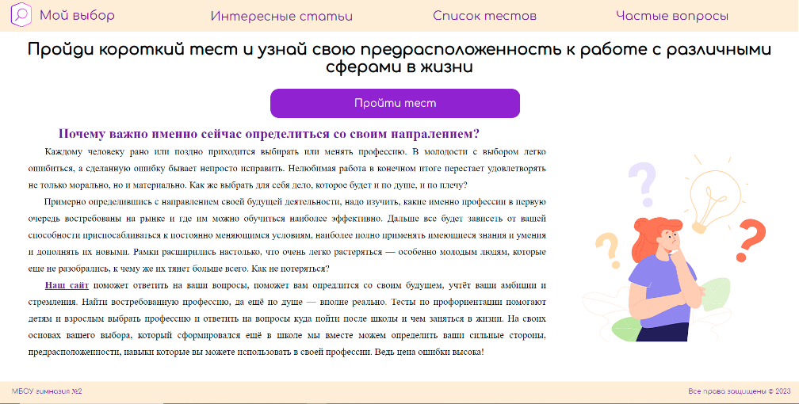

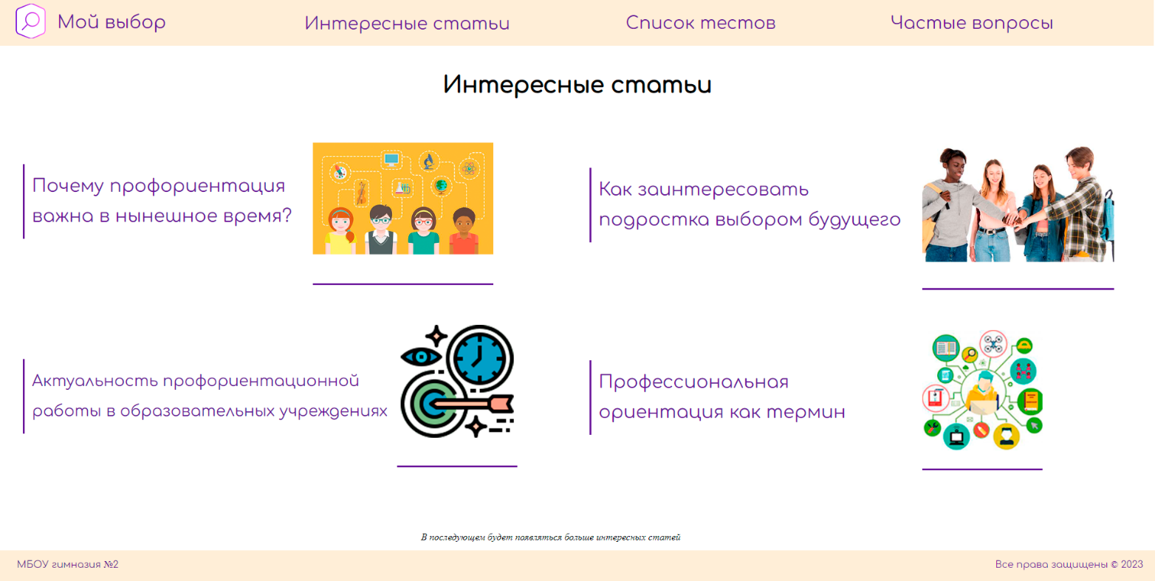

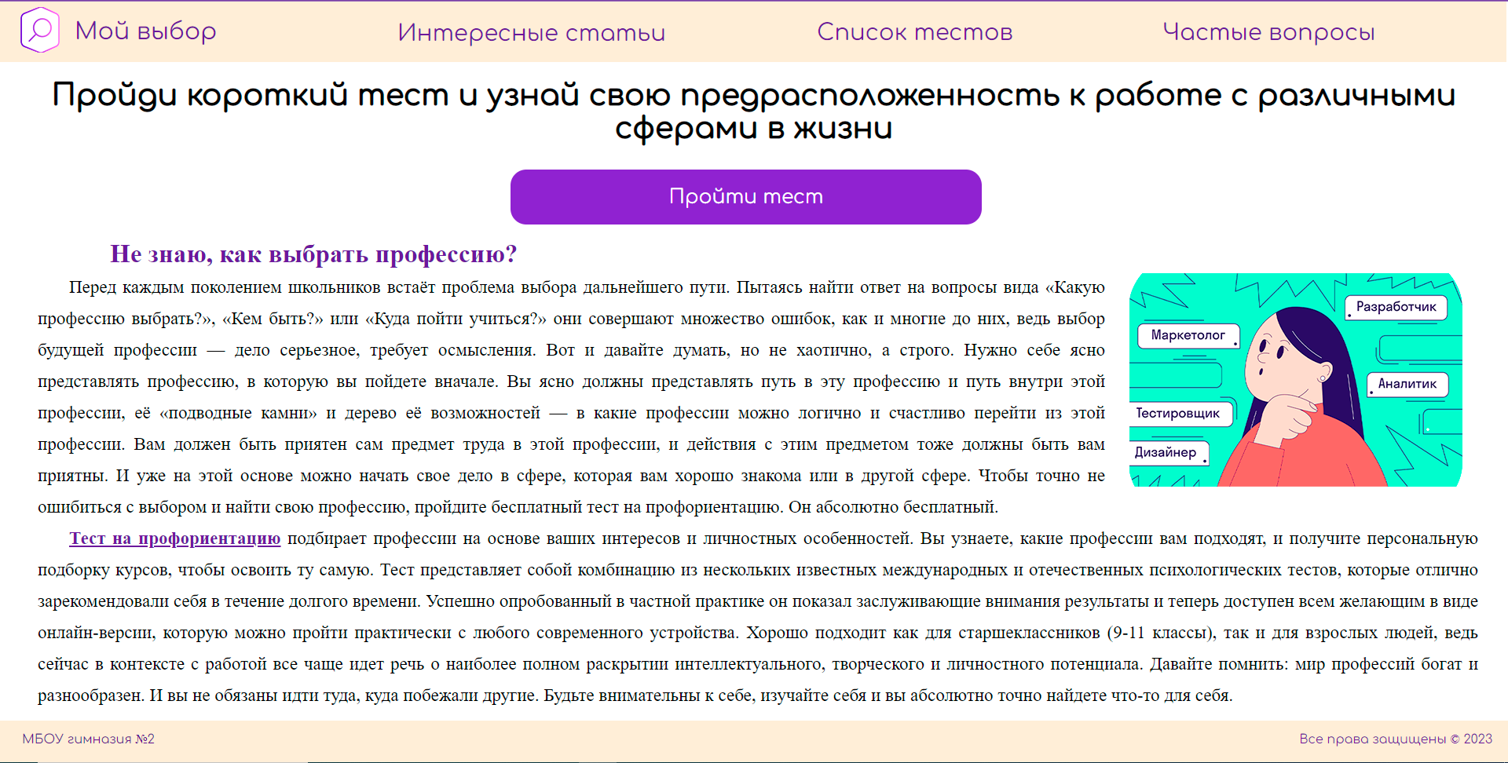

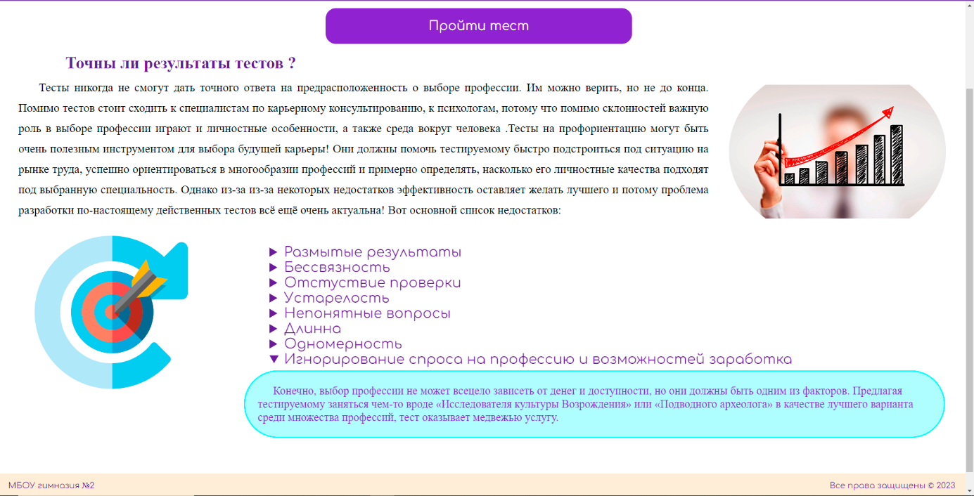

1. **Программный код основной страницы:**

**<!DOCTYPE html>**

**<head>**

**<meta charset="utf-8">**

**<link rel="stylesheet" href="style.css">**

**<script lang="JavaScript">**

**<!--**

**function AD1(){as.style.color='red'}**

**function AD2(){ul.style.color='purple'}**

**-->**

**</script>**

**<title>Мой выбор</title>**

**<link rel="icon" href="logo.png" type="image/png">**

**</head>**

**<body>**

**<header>**

**<a href="index.html"><img src="logo.png" style="margin-left:20px"></a>**

**<a href="index.html"><button class="spb">Мой выбор</button></a>**

**<a href="statia.html"><button class="spbr">Интересные статьи</button></a>**

**<a href="spiski.html"><button class="spbd">Cписок тестов</button></a>**

**<div class="dropdown">**

**<div class="dropbtn">Частые вопросы**

**<hr>**

**<div class="dropdown-content">**

**<a href="podbor.html">Не знаю, как выбрать профессию?</a>**

**<a href="accure.html">Точны ли результаты тестов ?</a>**

**<a href="index(1).html">Почему именно сейчас нужно<br> определиться со своим напралением?</a>**

**<a href="tvorch.html">Какую творческую профессию выбрать?</a>**

**<a href="xd.html">Не знаю какую профессию выбрать</a>**

**<a href="pozil.html" class="little">В каком возрасте ещё не поздно изменить профессию?</a>**

**<a href="podrost.html">Как выбрать профессию подростку?</a>**

**</div>**

**</div>**

**</div>**

**</header>**

**<main>**

**<nav>**

**<h1>Пройди короткий тест и узнай свою предрасположенность к работе с различными сферами в жизни</h1>**

**<a href="spiski.html"><button class="invb">Пройти тест</button></a>**

**</nav>**

**<br>**

**<br>**

**<br><br><br>**

**<h3 id="ul" onMouseMove="AD2();">Добро пожаловать на сайт "Мой выбор"!</h3>**

**<br>**

**<p class="prof"><img src="hi.png" class="quest2"> На сайте вы сможете найти ответы на некоторые вопросы на тему профориентации,**

**а также пройти прототип теста Климова во вкладке "Списое тестов"и почитать интересны статьи во вкладке "Интересные статьи".**

**Стоит отметить то, что информация на сайте будет периодически обновляться, будут появляться новые статьи, вопросы и тесты.</p>**

**<p id=as onMouseMove="AD1();" class="danger">Дисклеймер!</p>**

**<p class="aim">Сайт был создан в иформационно-ознакомительных целях, поэтому если вы найдете какие-то баги то обратитесь по этому адресу:</p>**

**<ol class="info">**

**<li>olegmitrofanov24@mail.ru</li>**

**<li>+79227832886</li>**

**<li><a href="https://vk.com/quest_man">В вконтакте</a></li>**

**</ol>**

**</main>**

**<footer class="norm">**

**<div class="footer-content"><a href="http://gim2.admsurgut.ru">МБОУ гимназия №2</a></div>**

**<div class="footer-content1">Все права защищены &copy; 2023</div>**

**</footer>**

**</body>**

**</html>**

**Заключение**

В заключение отметим, чтобы человек свел свои шансы ошибиться в выборе профессии к минимуму, нужно выбрать качественные сайты по профориентации. Также не стоит ставить огромную ставку на тесты по профориентации, ведь они предлагают профессии, не смотря на ваши предпочтения, а также бывают не всегда точными. Чтобы свести ошибки к минимуму желательно:

* Пройти несколько тестов по профориентации, чтобы узнать больше про свои сильные и слабые стороны, тщательно проанализировать результаты
* Обратиться за помощью к профориентологу ( человеку, которому можно высказать все ваши предпочтения и опасения, которые будут учтены)
* Самостоятельно поразмышлять над своими предпочтениями и выбрать походящую профессию.

**Список источников**

1. [**https://www.profguide.io/**](https://www.profguide.io/)

**2.**[**https://ru.wikipedia.org/wiki/%D0%9F%D1%80%D0%BE%D1%84%D0%B5%D1%81%D1%81%D0%B8%D0%BE%D0%BD%D0%B0%D0%BB%D1%8C%D0%BD%D0%B0%D1%8F_%D0%BE%D1%80%D0%B8%D0%B5%D0%BD%D1%82%D0%B0%D1%86%D0%B8%D1%8F**](https://ru.wikipedia.org/wiki/%D0%9F%D1%80%D0%BE%D1%84%D0%B5%D1%81%D1%81%D0%B8%D0%BE%D0%BD%D0%B0%D0%BB%D1%8C%D0%BD%D0%B0%D1%8F_%D0%BE%D1%80%D0%B8%D0%B5%D0%BD%D1%82%D0%B0%D1%86%D0%B8%D1%8F)

3.[**https://test-proforientaciya.ru/test/test-klimova-onlain/#Projti_test_Klimova_onlajn**](https://test-proforientaciya.ru/test/test-klimova-onlain/%23Projti_test_Klimova_onlajn)